15.06.2020
ЗДРАВСТВУЙТЕ!
Мы продолжаем изучение ОПД.03 Техническая механика с основами технических измерений. Сегодня мы поговорим о точности изготовления деталей, их размерах, отклонениях этих размеров от заданных в процессе производства и допустимости этих отклонений.
Тема урока: Практическое занятие №3 Чтение размеров предельных отклонений. Определение допуска по размерам предельных отклонений.
Цель урока:
1. Познакомиться с определением точности, причинами, влияющими на изменение точности.
2. Познакомиться с виды размеров, их отклонениями.
3. Получить понятие о допуске линейных размеров.

Приступим.
Давайте вспомним, что такое номинальный размер, предельные размеры, предельные отклонения, допуск?
Номинальным называется размер, полученный конструктором при проектировании машины в результате расчетов (на прочность, жесткость, износостойкость) или с учетом различных конструктивных, технологических эксплуатационных соображений.
Номинальный размер обозначается:
- D - для отверстий;
- d - для валов;
- L - линейные размеры.
Для деталей, входящих в соединение, номинальный размер является общим.
Так, после расчета номинального размера устанавливаются два предельных размера — наибольший и наименьший. Это предельно допустимые размеры, между которыми должен находиться или которым может быть равен действительный размер годной детали. Эти размеры принято обозначать Dmax и Dmin для отверстий, dmax и dmin для валов.
Действительный размер — размер, установленный измерением с допустимой погрешностью.
Однако задавать на чертеже два размера неудобно, поэтому в дополнение к номинальному размеру на чертеже проставляют его предельные отклонения — верхнее н нижнее.
Верхнее предельное отклонение — это алгебраическая разность между наибольшим предельным и номинальным размерами. Верхнее предельное отклонение обозначается как ES для отверстий и es для валов.
ES = D_{max} – D
es = d_{max} - d
Нижнее предельное отклонение — это алгебраическая разность между наименьшим предельным и номинальным размерами. Нижнее предельное отклонение обозначается как EI для отверстий и ei для валов
EI = D_{min} – D
ei = d_{min} - d
Допуск – разность, между наибольшим и наименьшим предельными размерами, или алгебраическая разность, между верхним и нижним предельными отклонениями. Характеризует точность, с которой должен быть выполнен размер при изготовлении детали.
Рассмотренные понятия — номинальный размер, предельные размеры (наибольший и наименьший), предельные отклонения (верхнее и нижнее), допуск — можно представить графически.
Построение схемы начинается с проведения нулевой линии — горизонтальной линии, соответствующей номинальному размеру, от которой откладываются предельные отклонения размеров (вверх — со знаком плюс и вниз — со знаком минус).
Зона, заключенная между двумя линиями, соответствующими верхнему и нижнему предельным отклонениям, называется полем допуска (на схемах заштрихованные прямоугольники со словами вал или отв.). Поле допуска отличается от допуска тем, что оно определяет не только величину, но и его положение относительно номинального размера.
Поле допуска по отношению к нулевой линии может располагаться по-разному: асимметричное двустороннее расположение; асимметричное одностороннее с нижним отклонением, равным нулю; асимметричное одностороннее с верхним отклонением равным нулю; симметричное двустороннее; асимметричное одностороннее с плюсовыми отклонениями; асимметричное одностороннее с минусовыми отклонениями.

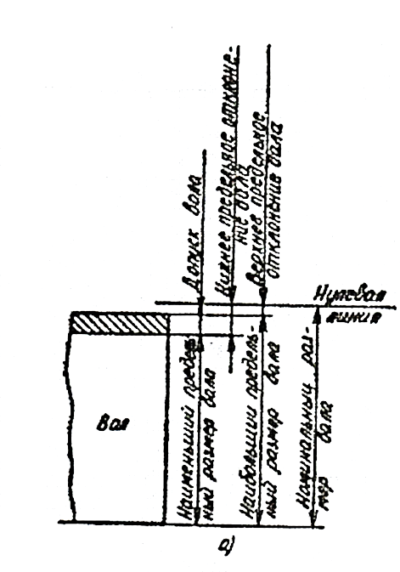 | 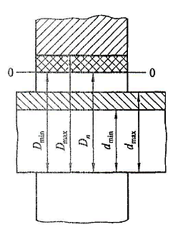
Графическое изображение размеров, отклонений с указанием предельных размеров вала.
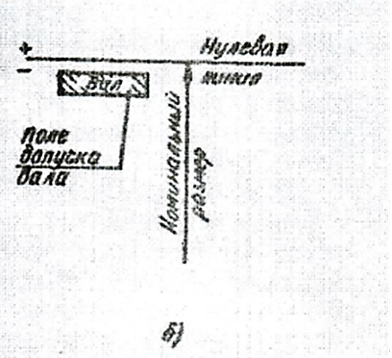 | 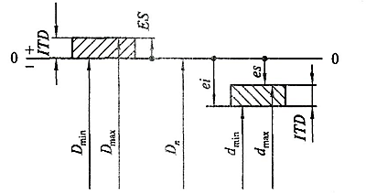
Графическое изображение размеров, отклонений с указанием предельных размеров и поля допуска вала.

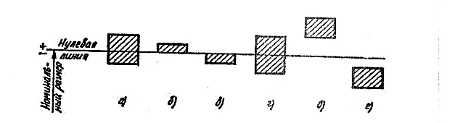
Варианты расположения ноли допуска относительно нулевой линии:
а) асимметричное двустороннее расположение; б) асимметричное одностороннее с нижним отклонением, равным нулю; в) асимметричное одностороннее с верхним отклонением равным нулю; г) симметричное двустороннее; д) асимметричное одностороннее с плюсовыми отклонениям; е) асимметричное одностороннее с минусовыми отклонениями.
Во всех случаях на чертеже предельные отклонения указываются справа непосредственно после номинального размера: верхнее отклонение над нижним, причем числовые величины отклонений записываются более мелким шрифтом (исключение составляет симметричное двустороннее поле допуска, в этим случае числовая величина отклонения записывается тем же шрифтом, что и номинальный размер).
Номинальный размер и отклонения проставляются на чертеже в миллиметрах, в целых числах или дробных величинах, обозначаемых десятичной дробью. Перед величиной предельного отклонения указывается знак плюс или минус, если же одно из отклонений не проставлено, то это означает, что оно равно нулю.
Пример 1. Конструктор рассчитал на прочность ось, имеющую форму гладкого цилиндра, и получим размер 37,8 мм.
Полученный расчетом размер округляют до ближайшего нормального размера — 38 мм это номинальный размер. То есть d = 38 мм.
Далее исходя из технических и эксплуатационных соображений, конструктор по специальным таблицам (о них будет рассказано ниже) устанавливает для данной детали с номинальным размером 38 мм следующие предельные отклонения: верхнее — 50 мкм (минус пятьдесят микрометров), нижнее — 89 мкм (минус восемьдесят девать микрометров). Так как на чертеже все размеры проставляются в мм, то соответственно предельные отклонения, которые в таблицах указаны в микрометрах (один микрометр (мкм) равен одной тысячной доле миллиметра), при переносе на чертеж конструктор переводит в мм, т.е. 50 мкм = 0,050 мм и 89 мкм = 0,089 мм. Окончательно на чертеже конструктор наносит номинальный размер с предельными отклонениями в следующем виде:
38 | -0,050
 | -0,089
Теперь можно подсчитать предельные размеры. Наибольший предельный размер получится, если из номинального размера вычесть верхнее отклонение: 38 - 0,050 = 37,950 мм. Наименьший предельный размер поручится, если из номинального размера вычесть нижнее отклонение: 38 - 0,089 = 37,911 мм. Значит, если при изготовлении указанной детали действительный размер окажется между 37,950 мм и 37,911 мм или равен им, то деталь будет считаться годной.
Допуск можно подсчитать как разность между наибольшим и наименьшим предельными размерами: 37,950 - 37,911 = 0,039 мм — или как алгебраическую разность между верхним и нижним предельными отклонениями: - 0,050 - (- 0,089) = 0,039 мм. Таким образом, допуск 0,039 мм (или соответственно 39 мкм) означает, что в партии годных деталей могут быть детали, размеры которых отличаются друг от друга не более чем на 39 мкм.
Пример 2. Номинальный размер 10 мм с различными предельными отклонениями в порядке вариантов с расположением поля допуска на чертеже будет обозначаться так:
а) асимметричное двустороннее расположение | 10 | + 0,2
 |  | - 0,1
б) асимметричное одностороннее с нижним отклонением, равным нулю; | 10 | + 0,1
в) асимметричное одностороннее с верхним отклонением равным нулю; | 10
 |  | - 0,1
г) симметричное двустороннее; | 10 | ± 0,2
д) асимметричное одностороннее с плюсовыми отклонениям; | 10 | + 0,4
 |  | + 0,2
е) асимметричное одностороннее с минусовыми отклонениями | 10 | - 0,1
 |  | - 0,3

Правила чтения размеров иллюстрирует пример 3.

Пример 3.
Основные понятия, выявляемые при чтении чертежа | Обозначение размера на чертеже, мм
 | 10 | + 0,2 | 10 | + 0,1 | 10 |  | 10 ± 0,20 | 10 | + 0,4 | 10 | - 0,1
 |  | - 0,1 |  |  |  | - 0,1 |  |  | + 0,20 |  | - 0,3
Номинальный размер | 10 |  | 10 |  | 10 |  | 10 | 10 |  | 10
Верхнее предельное отклонение | + 0,2 |  | + 0,1 |  | 0 |  | + 0,2 | + 0,4 |  | - 0,1
Нижнее предельное отклонения | - 0,1 |  | 0 |  | - 0,1 |  | - 0,2 | + 0,2 |  | - 0,3
Наибольший предельный размер | 10,2 |  | 10,1 |  | 10 |  | 10,2 | 10,4 |  | 9,9
Наименьший предельный размер | 9,9 |  | 10 |  | 9,9 |  | 9,8 | 10,2 |  | 9,7
Допуск | 0,3 |  | 0,1 |  | 0,1 |  | 0,4 | 0,2 |  | 0,2

Задание 1. Как следует указать размер на чертеже детали, если номинальный размер – 85 мм, наибольший предельный размер – 85,1 мм, а наименьший предельный размер – 84,75 мм?

Задание 2. Определите верхнее предельное и нижнее предельное отклонение для задания 1.

Задание 3. Изобразите графически расположение полей допусков относительно нулевой линии для задания 1.
+ Нулевая | Номинальный размер
- линия

Задание 4. Заполните таблицу.
Основные понятия, выявляемые при чтении чертежа | Обозначение размера на чертеже, мм
 | 45 | + 0,15 | 45 | - 0,1 | 45 |  | 45 ± 0,10 | 45 | + 0,25 | 45 | +0,25
 |  |  |  | - 0,2 |  | - 0,3 |  |  | - 0,10 |  | +0,05
Номинальный размер
Верхнее предельное отклонение
Нижнее предельное отклонения
Наибольший предельный размер
Наименьший предельный размер
Допуск

Ответить на вопросы
1. Каким образом определяют верхнее предельное отклонение и нижнее предельное отклонение?
2. Чему равно отклонение размера, если оно не указано на чертеже?
3. Чем отличается поле допуска от допуска?
4. Какому размеру соответствует нулевая линия при графическом изображении поля допуска?
ОТВЕТЫ ПРИСЫЛАТЬ НА АДРЕС: kopytin.andrej@yandex.ru с пометкой «Практическое занятие №3 Чтение размеров предельных отклонений. Определение допуска по размерам предельных отклонений».
Можно ответы написать в тетради, от руки, сделать фотографию и выслать по указанному адресу.

